Мастер –класс
Педагог дополнительного образования - Шейнова А.К.
Тема: Пингвин
Цель: Познакомить с техникой рисования пастель.
Задачи:
Обучающая: Обучить техническим приемамработы пастелью.
Развивающая:Развить познавательный интерес у учащихся к изобразительному искусству, самостоятельность, творческое мышление.
Воспитывающая:Воспитывать у обучающихся аккуратность, художественный вкус.

Каждый художник знает о многих техниках и инструментах, в которых и которыми может работать, но каждый выбирает для себя что-то свое. Это может быть живопись или графика, масло или акварель, а может быть…пастель.
Много кто слышал это слово, но редко кто может четко сказать, что собой представляет данный инструмент для рисования. А пастель это не один материал, а целая группа, и используется онакак в графике, так и в живописи. Пастель легко можно узнать по форме, в которой онавыпускается – брусочками (мелков или карандашей квадратного или круглого сечения). Существует 4вида пастели:сухая, акварельная, восковая и масляная. В данном мастер классе мы использовали сухую пастель. Она твердая не имеет фактически связующего вещества, легко крошится и ломается.Но она рисует очень мягко и бархатисто, прекрасно растушевывается. Необходимо правильно работать пастелью – плашмя(когда мелок полностью кладется на поверхность бумаги и линии остаются после него широкими) и уголочком- тогда линии получаются тонкими.
Прежде чем приступить к выполнению работы, дети изучают образец: с чего начать и как продолжить, из каких форм состоит пингвин. Затем уголочком мелка наносим контуры головы и туловища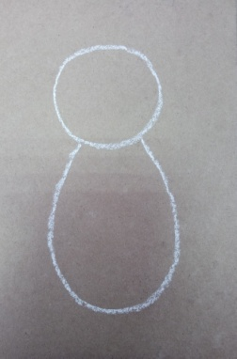. Рисуем крылья в виде капельки. 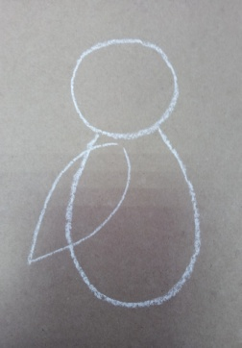Прорисовываем лапки. 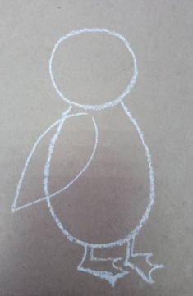Добавляем клюв и глаза. 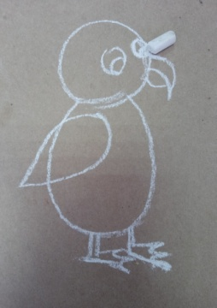Рисунок готов. Переходим к цвету. Мелок кладем плашмя. Начнем с верхней части-с головы, белым мелком обводим по контуру «масочку», затем животик. 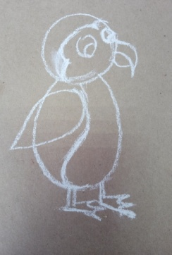Растираем пальчиком, не выходя за контур рисунка.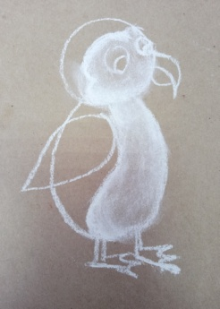 После переходим к черному цвету - обводим по контуру спинку и голову, растираем пальчиком. 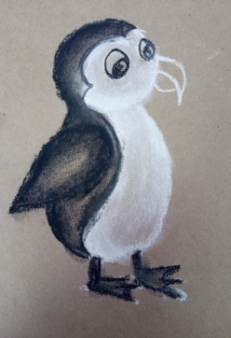 Уголочком мелка закрашиваем клюв и глаза. 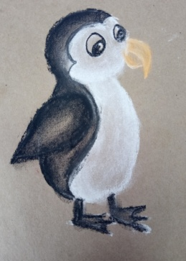
Переходим к северному сиянию. Берем оттенки синего, голубого и на носим по диагонали плашмя. 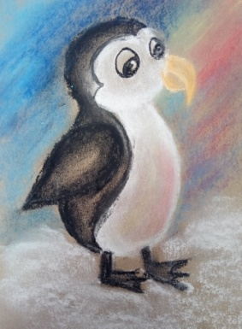Поднимаясь выше, добавляем желтых и красных оттенков. Затем растираем так же по диагонали. Завершающим этапом служит снег, на котором стоит пингвин. Снег отражает так же несколько оттенков от северного сияния. Работа завершена! Ребята вы молодцы!!!

